3b Constructiebeschrijving:
- Maak een horizontale lijn, waarop later de basis AB moet komen (maar let op: AB is niet gegeven, dus die kun je zo niet gebruiken!!)
- Zet ergens aan de linker kant een punt A op de horizontale lijn met daarbij de letter A
- Richt in punt A de loodlijn op, volgens de basisconstructie “loodlijn oprichten”
- Pas vanuit A op de loodlijn de gegeven afstand AC af.
Waar komt punt B? Onbekend! Maar we kunnen hoek C vinden met een hulpconstructie:
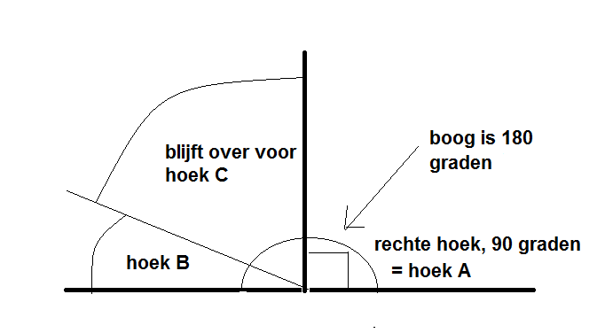
- Construeer een loodlijn op een basislijn met behulp van de basisconstructie “loodlijn oprichten in een punt”. Hierdoor ontstaat een rechte hoek (=90º)
- Maak met de passer vanuit het snijpunt een boogje van 180º (zie figuur)
- Breng van de gegevens hoek B over, links van de loodlijn
- Hoek A = 90º; hoek B was gegeven dus hoek C is het supplement. Want hoek A + hoek B + hoek C = 180º
- Breng de nu gevonden hoek C over naar de hoofdconstructie volgens de basisconstructie “verplaatsen van een hoek”
- Verleng het been van hoek C totdat die de basislijn snijdt. Daar vind je punt B
∆ ABC is de gevraagde driehoek

3b Constructiebeschrijving:
- Maak een horizontale lijn, waarop later de basis AB moet komen (maar let op: AB is niet gegeven, dus die kun je zo niet gebruiken!!)
- Zet ergens aan de linker kant een punt A op de horizontale lijn met daarbij de letter A
- Richt in punt A de loodlijn op, volgens de basisconstructie “loodlijn oprichten”
- Pas vanuit A op de loodlijn de gegeven afstand AC af.
Waar komt punt B? Onbekend! Maar we kunnen hoek C vinden met een hulpconstructie:
- Construeer een loodlijn op een basislijn met behulp van de basisconstructie “loodlijn oprichten in een punt”. Hierdoor ontstaat een rechte hoek (=90º)
- Maak met de passer vanuit het snijpunt een boogje van 180º (zie figuur)
- Breng van de gegevens hoek B over, links van de loodlijn
- Hoek A = 90º; hoek B was gegeven dus hoek C is het supplement. Want hoek A + hoek B + hoek C = 180º
- Breng de nu gevonden hoek C over naar de hoofdconstructie volgens de basisconstructie “verplaatsen van een hoek”
- Verleng het been van hoek C totdat die de basislijn snijdt. Daar vind je punt B
∆ ABC is de gevraagde driehoek

